Лекция № 3 (1 сағ.) Көтеру машиналары. Тұрақты радиусты орау органдары. Бағыттаушы және ауытқытушы шкивтер. Коперлер. Көтеру жүйесін теңгеру.

Көтеру машинасының құрамына келесі негізге түйіндер жатады:
- Арқанжүргізетін орган;
- Редуктор;
- Электрқозғалтқыш;
- Тежегіш жүйе;
- Басқару пульті.
Көтеру машинасының конструкциясын типі мен арқанжүргізетін органының конструкциясы анықтайды. Арқанжүргізетін орган ретінде барабандар және үйкеліс шкивтері қолданылады.
Көтеру машиналарының орау органдары екі негізгі түрге бөлінеді:
- Тұрақты радиусты орау органдары (цилиндрлік барабандар, жетекші үйкеліс шкивтері)
- Айнымалы радиусты орау органдары (бицилиндрконустық барабандар)
Үйкеліс шкивтері бір- және көпарқанды болып бөлінеді.
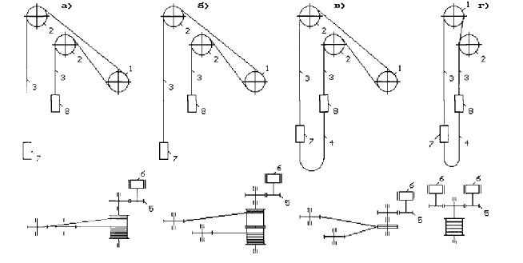
1 – барабан (үйкеліс шкиві), 2 – бағыттаушы (ауытқытушы) шкивтер, 3 – басты арқандар, 4 – теңгеру арқандары, 5 – редуктор, 6 – жетекші электрқозғалтқыш
Сурет 1 – орау органы бойынша көтеру қондырғыларының негізгі сұлбалары
а – бір тілікті барабанды көтеру қондырғысы; б – екібарабанды екі ұшты теңгерілмеген көтеру қондырғысы; в – үйкеліс шкивті бірарқанды көтеру қондырғысы; г – үйкеліс шкивті көпарқанды көтеру қондырғысы
Цилиндрлік барабанды көтеру машиналары. Қазіргі уақытта цилиндрлік барабанды көтеру машиналарының үш конструктивті түрі шығарылады: бір қарапайым барабанмен (Ц), бір тілікті барабанмен (ЦР) және екі цилиндрлік барабанмен (2Ц).
Екібарабанды машиналарда сурет 1 б әр барабан бір арқанға қызмет етеді.
Бір барабанды машиналарда сурет 1 а барабан екі арқанға да қызмет етеді, барабаннан түсіп бара жатқан көтеру ыдысының арқаны есіліп түскенде, оның орнына екінші көтеріліп келе жатқан ыдыстың арқаны оралады.
Цилиндрлі барабандар теңгеруші арқанмен де, теңгеруші арқансыз да болады.
Екібарабанды машиналарда бір барабан білікке қатаң бекітілген – сыналанған барабан, ал екіншісі білікке жалғасқан немесе одан ажыратылған – жылжымалы барабан. Жылжымалы барабан көтеру ыдыстарының бір-біріне қатысты орналасуын реттеуге мүмкіндік береді, бұл шахтаның бірнеше көкжиегіне қызмет еткенде қажет, және арқандарды ілу, ауыстыру және олардың ұзындығын реттеуді жеңілдетеді. Бұл үшін жылжымалы барабан тежеліп біліктен ажыратылады, ал қатаң бекітілген барабанмен оның арқаны ақырын қозғалады.
Бірбарабанды машина екібарабанды машинамен салыстырғанда ені және массасы кіші. Бір барабан бүтін және тілікті болуы мүмкін. Бүтін барабанда көтеру ыдыстарының орналасуын реттеу тілікті барабанға қарағанда қиынырақ. Тілікті барабанда бұл операция екібарабанды машинадағыдай жүзеге асады.
Көтеру машинасы оң немесе сол орындалымды болуы мүмкін. Оң орындалымда редуктор мен қозғалтқыш барабанның оң жағына орналасады, егер машинаға тежегіш жетек жағынан қараса.
Оң көтеру арқаны барабанға жоғарыдан оралса, сол арқан – төменнен.
Көтеру машиналарының барабандары өзара болат обечайкалармен жалғанған құйылған шойын (болат) дискілерден тұрады. Барабан диаметрі 3м дейін – шойын, үлкен диаметрлерде – болат дискілер. Барабан обечайкаларына футерлеу бекітіледі, футерлеу – пресс-массадан немесе ағаштан жасалады.
Ағашпен футерленген барабандарды ені 150-200мм және қалыңдығы 70-100 мм қатты текті ағаштан (қызылқайың, шегіршін, емен, шамшат) жасайды. Ағашпен тек машинаны орнату орнында футерлейді.
Бір барабанды көтеру машиналарының барабандарын екі ұшты көтеруге – екі бобинамен, бір ұшты көтеруге – бобинасыз жасайды. Бобиналар көтеру арқанының қосалқы бөлігін орап қоюға және арқанның ұзындығын реттеуге қажет. Арқандар барабан дискілеріне кем дегенде үш жерден болттармен немесе арнайы сығымдағыштармен (жимка – кемінде үшеу) бекітіледі.
Барабандар және олардың ребордалары арқанның үш қабат оралуына мүмкіндік береді. Адамдық және жүк-адамдық көтеруде тік шахталарда ҚЕ сәйкес барабанға арқанның оралуы бір қабатты ғана болуы керек, тек қана жүктік қондырғыларда жер бетінде екі барабанды машиналарда екіқабатты, ал жер астында – үшқабатты болуы мүмкін.
Көпқабатты оралуда барабан ребордалары арқанның жоғарғы қабатынан арқанның диаметрінен 2,5 есе артық шығыңқы болуы керек; ал барабан футерлеуі бірқабатты оралудағыдай тілікті жылғалы болуы керек.
ҚЕ сәйкес барабан диаметрінің D_{б}, бағыттаушы шкивтің D_{н.ш.} арқанның диаметріне d_{к} қатынасы жер бетінде орналасқан қондырғыларды 79 кем емес, ал жер асты және өтпелі қондырғыларда 60 кем емес болуы қажет.
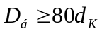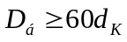
Екібарабанды машиналарда әр барабан бір арқанға қызмет етеді, сәйкесінше, әр барабанда орналасуы керек:
- Көтеру биіктігіне Н тең арқан (жоғарғы қабылдау алаңшасынан төменгі соңғы көкжиекке дейінгі қашықтық);
- Сынауға арналған арқан ұзындығы ℓ_{И} = 30… 35м, егер арқан ішкі бобиналарда орналасса оның ұзындығы барабан енін анықтағанда есептелмейді;
- Арқанның барабанға бекітілген жеріндегі тартылысын кемітуге арналған үйкеліс орамдары П_{В.Т.}; футерленген барабандарда П_{В.Т.} ≥ 3, футерленбеген барабандарда П_{В.Т.} ≥ 5.
Арқан орамдарының бір бірімен үйкелісін болдырмау үшін, олардың арасында В_{З}=2…3мм саңылау қалдыру керек.
Барабан ені (мм):
- көтеру арқанының бірқабатты оралуында:
Н+ ℓ_{И}
В_{К} = (--------- + П_{В.Т.}) ∙ (d_{К} + В_{З}) (1);
π∙D_{б}
- көтеру арқанының көпқабатты оралуында:
Н+ ℓ_{И}
В_{К} = (-------------- + П_{В.Т.} + П_{В.П.}) ∙ (d_{К} + В_{З}) (2);
П_{С} ∙π∙D_{Р.В.}
мұндағы П_{В.Т.} = 4 –арқанның сыни бөлігін жылжытуға орам саны;
П_{С} – арқанның барабанға оралу қабаттарының саны;
π∙D_{Р.В.} – арқан орамының есептік орташа ұзындығы,
π∙D_{Р.В.} = π[ D_{б} + (П_{С} - 1) ∙d_{К}] (3);

екі арқанға қызмет ететін бір барабаннің ені:

Н+ 2ℓ_{И}
В_{К} = (--------- + 2 П_{В.Т.} + П_{В.З.}) ∙ (d_{К} + В_{З}) (4);
π∙D_{б}
мұндағы П_{В.З.} = 2 орам – есілген және оралатын арқандар арасындағы саңылау.
В_{К} алынған мәні және зауыттық мәліметтер бойыншабарабанның енін қабылдаймыз.
Бірарқанды жетекші үйкеліс шкивті көтеру қондырғысына ірі көтеру арқанын ілгенде, ол көтеру машинасының бір жылғалы шкивін орап, бағыттаушы шкивтер арқылы көтеру ыдыстарына бағытталады, онда оның ұштары аспалы құрылғыларға бекітіледі. Теңгеруші арқан бұл орау органында міндетті емес.
Жетекші шкив айналғанда көтеру арқаны арқан мен футерлеу арасындағы үйкеліс күшінің әсерінен шкивке ілеседі. Басты арқанға тең теңгеруші арқанды 300м артық тереңдікте қолдану көтеру арқанының сырғымуын қамтамасыз етеді. Одан аз тереңдікте ауыр теңгеруші арқан ілу қажет.
Шкив резеңкеленген шашкалармен немесе пластмассамен футерленеді.
Көпарқанды көтерудің әсер принципі бірарқанды үйкеліс шкивті қондырғымен бірдей, бірақ мұнда көтеру ыдыстары бірнеше (2.4,6,8 немесе 12) арқанға ілінген. Көтеру ыдыстарына теңгеруші арқандар бекітілген. Мұнаралы коперде көтеру арқандарына арналған жылғалары бар жетекші шкивті машина орналасқан, көтеру ыдыстарының арасындағы қашықтықты сақтау үшін ауытқытушы шкивтер қолданылады (көтеру арқандарының санына байл, бірнеше ауытқытушы шкивтер). Ауытқыьушы шкив қолданғандықтан көтеру арқанының жетекші шкивті қамту бұрышы 195^{о} жетеді.
Көпарқанды жетекші шкивтің диаметрі қамту бұрышы 180^{о} болғанда D_{М.Т.} ≥ 79 d_{К}, ал үлкен бұрышта D_{М.Т.} ≥ 95 d_{К}, жабық конструкциялы арқандарда D_{М.Т.} ≥ 100 d_{К}. Жетекші шкивтің ені көтеру арқандарының сан мен олардың арасындағы қашықтыққа байланысты, шамамен 10 d_{К} тең.
Көтеру машиналарын белгілеу
Барабандарының диаметрі 3м артық көтеру машиналарын белгілеу келесідей: Ц – цилиндрлік тіліксіз барабанды; ЦР - цилиндрлік тілікті барабанды; БЦК – бицилиндрконустық тілікті барабанды; 2Ц-екібарабанды цилиндрлік барабанды.
Ірі көтеру машиналарының типтік өлшемдері:
Ц-3,5x2 – цилиндрлік тіліксіз барабанды; 2Ц-3,5х1,7, 2Ц-4х1,8, 2Ц-5х2,3 және 2Ц-6х2,4 екі цилиндрлі барабанды (мұндағы бірінші сан – барабан диаметрі, метрмен және екінші сан барабан ені, метрмен)
ЦР-3,5х3/0,9, ЦР-4х3,2/0,9, ЦР-5х3,2/0,85 және ЦР-6х3,2/0,75 цилиндрлік тілікті барабанды (мұндағы бірінші сан – барабан диаметрі, метрмен және екінші сан барабанның толық ені, метрмен және бөлшек астындағы сан барабанның жылжымалы бөлігінің ені, м)
БЦК-8/4,5х2, БЦК-8/5х2,7, БЦК-9/5х2,25 және БЦК-9/5х2 бицилиндрконустық тілікті барабанды (мұндағы алымы – үлкен цилиндрдің диаметрі, метрмен және бөлімі кіші цилиндрдің диаметрі, м және соңғы сан үлкен цилиндрдің ені, м)
Бір көкжиектен немесе бір ұшты керісалмақты көтерулерде бір цилиндрлі барабанды ірі көтеру машиналарын орнатады. Орташа тереңдікті (400-700м) бірнеше көкжиекке қызмет ететін шахталарға екі цилиндрлі барабанды (біреуі валға орналасқан, екіншісі бос отырғызылған) ірі көтеру машинасын орнатады.

Коперлер бір арқанды көтеруде бағыттаушы шкивтерді, көпарқанды көтеруде үйкеліс және ауытқытушы шкивтерді орналастыру үшін қажет.
Машиналары жер деігейінде орналасқан коперлік қондырғылардың негізгі бөліктері: тікстанок, жоғарқы жағын тіреп тұрған және төменгі бөлігі бетон фундаментке бекітілген қиғаштірек (нога), бағыттаушы шкивтерге арналған алаңша.
Коперлер болаттан немесе темірбетоннан жасалады. Болаттан жасалған коперлерді бір шахтадан екінші шахтаға ауыстыруға мүмкіндік бар, оларды жинақтауға көп шығын шықпайды, конструкциясы сапалы, оларды бекіндіруге, биіктігін өзгертуге болады, олар темірбетон коперлерден жеңіл. Темірбетон коперлер болаттан жасалған коперлерге қарағанда орнықты, күтуге қосымша шығынды қажет етпейді, шыдаммерзімділігі үлкен, дайындау мерзімі – аз. Қазіргі уақытта мұнаралы коперлерді темірбетонды етіп жасайды.
Қызмет ететін көтерулер санына қарай коперлерді біркөтерулік және көпкөтерулік деп бөледі.
Конструкциясы бойынша коперлерді бөледі:
- А-тәріздес коперлер негізгі салмақ түсетін алдыңғы беті А-тәріздес формалы ферма. Копер көтеру қондырғысынан, өз салмағынан және жел қысымының барлық жүктемелерді өзіне қабылдайды. Негізгі конструкциясы оқпанға тірелмейді, өткізгіштерді және түсіруші бағыттағыштарды бекіту үшін арнайы станок бар, ол фермадан бөлек оқпан мойнағында орналасқан.
- Төрттағанды коперлер төртбұрышты қималы конструкция, оқпан мойнағында орналасқан станоктан қиғаштіректен тұрады.Қиғаштірек арқандар керілісінен түсетін жүктемені, ал станок – копердің өз салмағынан және жел қысымынан түсетін жүктемелерді қабылдайды.
- Шатерлік коперлер бір оқпанда 180° орналасқан екі көтеру қондырғысына қызмет етуге қолданылады. Шатерлік копер симметриялы орналасқан көлбеу фермалардан, тәуелсіз станоктан тұрады.
- Мұнаралы коперлер көпарқанды көтеру қондырғыларында қолданылады (машина копердің жоғарғы бөлігінде орналасады). Мұнаралы коперлердің биіктігі басты қондырғылар үшін – 90-130м қосымша қондырғылар үшін – 50-60м. Темірбетоннан жасалады, басқа коперлер металлдан жасалады.
- Өтпелі станоксыз коперлер, алмалы-салмалы, оларды болаттан жасайды, оларда шатерлі конструкциялы.
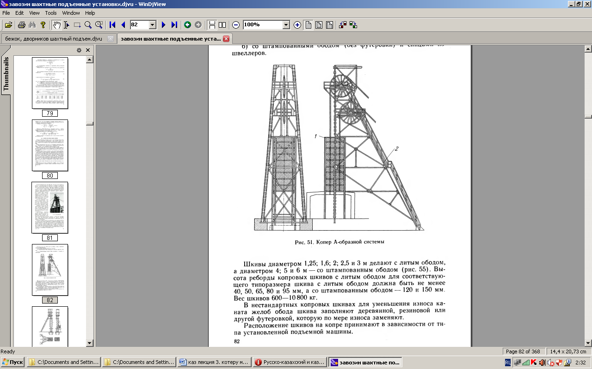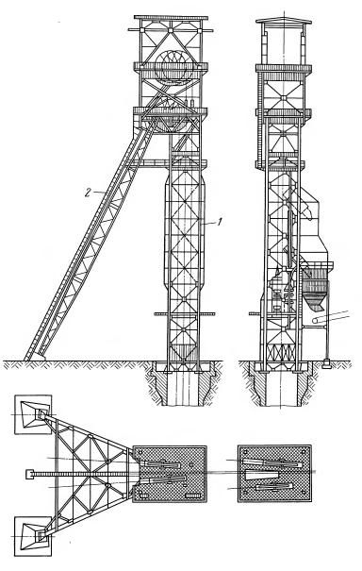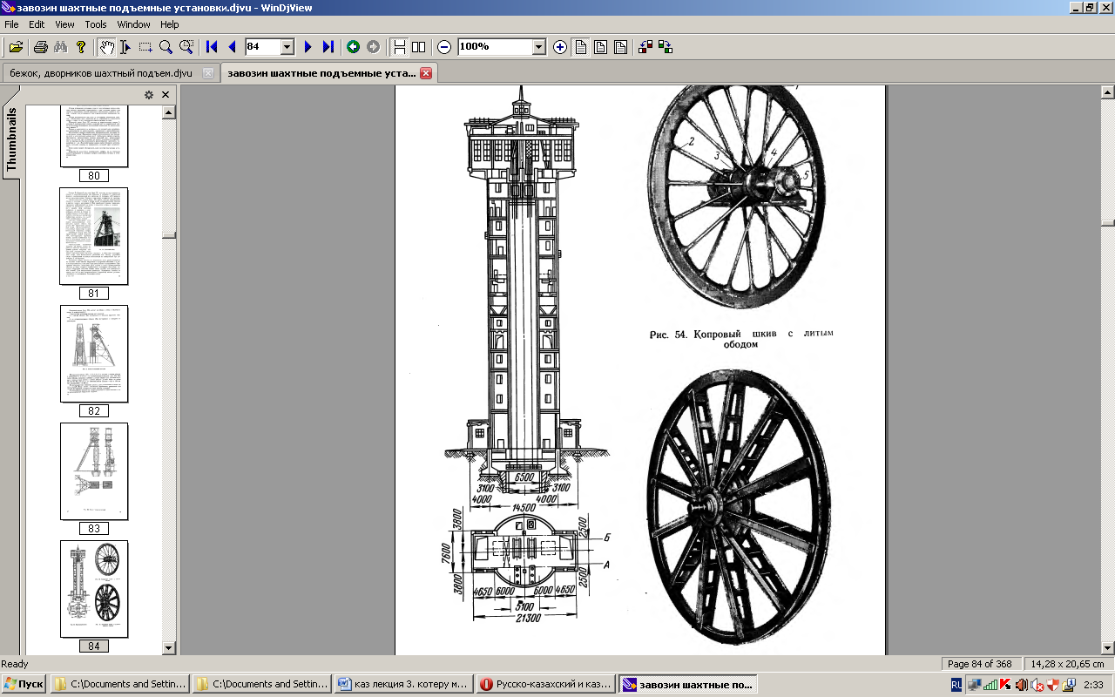
а - А-тәріздес коперлер б -Төрттағанды коперлер в - Мұнаралы коперлер
Сурет 3 – Коперлер түрлері

Бағыттаушы (коперлік) және ауытқытушы шкивтер
Бірарқанды көтеру қондырғыларының бағыттаушы (коперлік) шкивтері копердің шкивке арналған алаңшасында орналасады, және де көтеру арқандарын сүйемелдеуге және оларды оқпан бойымен бағыттауға қызмет етеді.
Бағыттаушы шкивтердің негізгі бөліктері:
- шеңбер;
- сымшабақ;
- күпшек (ступица);
- вал;
- мойынтіректер.
Көтеру арқаны шкив шеңберінің жылғасының (жырашық) бойымен қозғалады.
Диаметрі 1,25; 1,6; 2; 2,5 және 3м шкивтердің шеңбері құйылған және дөңгелек пішінді сымшабақтары болаттан жасалған, шеңбер мен күпшекке құйылған; диаметрі 4; 5; 6м шкивтерді штампталған болат шеңберден және швелллерден жасалған сымшабақтардан жасайды, сымшабақтар күпшекке бұрандалармен және шеңберге тойтарма шегемен жалғастыралған. Шкивтерге домалату мойынтіректері қолданылады.
Коперлік шкивтердің ребордаларының биіктігі шеңбері құйылған шкивтерде – 40, 50, 65, 80 және 95 мм сәйкесінше, ал штампталған шеңберлі шкивтерде – 120 және 150 мм. Шкивтердің салмағы 600-10800 кг.
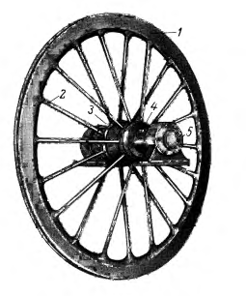
Көпарқанды көтеру қондырғыларының ауытқытушы шкивтерін коперде машинадан төмен орналастырады, олар жетекші шкивтің диаметріне тәуелсіз оқпанда көтеру ыдыстарының осьтері арасында қажетті қашықтықты келтіру үшін қажет.
Шкивтің арқанды ауытқыту бұрышы арқандардың қажалуын азайту үшін 15^{о} артық болмауы керек, сонымен қатар арқанның жетекші шкивті қамту бұрышы 190 – 195^{о}.
Бір ауытқытушы шкив пресстік отырғызу осінің бойына бекітілген, ал қалғандары роликтік мойынтіректермен еркін айналып тұруы керек, бұл арқандардың шкивтен сырғып кетуін болдырмайды.
Шкивтер осьтік жылжудан сақиналар арқылы бекітіледі. Ось роликтік мойынтіректерге тірелген. Шкивтердің шеңберлері пластикпен немесе майғатөзімді резеңкемен футерленген. Оське тахогенератор және жүпісті бақылау аппаратының датчигі бекітілген.
Жетекші шкивінің диаметрі 3,25м дейінгі көпарқанды көтеру қондырғыларының ауытқытушы шкивтерінің диаметрі – 2м, ал одан үлкен диаметрде – 3м. Сәйкесінше ауытқытушы шкивтердің массалары 1,7 және 4,1т тең.

Уравновешивание подъемных систем.
Статический момент М_{СТ} (Н-М) относительно оси вращения барабана в подъемных системах с органами навивки постоянного радиуса R и без уравновешивающего каната будет переменным:
М_{СТ} = F_{СТ} ∙ R (1), где
F_{СТ} – статическое усилие подъемной системы на окружности органа навивки, т.е. разность статических натяжений поднимающейся F_{ПОД} и опускающейся F_{ОП} ветвей каната, Н.
Пренебрегаем различными вредными сопротивлениями в стволе и установке и так как R = const, в начале подъема:
F_{СТ} = F_{ПОД} – F_{ОП} = д(Q_{П} + Q_{С} +рН) – дQ_{С} = д(Q_{П} + рН), (2)
В конце подъема:
F_{СТ} = F_{ПОД} – F_{ОП} = д(Q_{П} + Q_{С}) – д(Q_{С} +рН ) = д(Q_{П -} рН), (3), где
р и д – линейная масса (масса 1м) соответственно подъемного и уравновешивающего канатов, кг/м.
Собственные массы подъемных сосудов уравновешиваются, а непостоянство М_{СТ} объясняется влиянием подъемного каната. В начале подъема масса подъемного каната рН увеличивает значение F_{СТ}, в конце – уменьшает и, если рН > Q_{П}, то F_{СТ} станет отрицательным, т.е. необходимо применять торможение.
С точки зрения управления машиной и расходе энергии желательно, чтобы значение М_{СТ} за время движения подъемных сосудов было более или менее постоянно, что возможно при применении равновесного уравновешивающего канат (д = р), прикрепляемого своими концами к днищам подвесных сосудов и образующего в зумпфе ствола петлю. В этом случае за время подъемной операции F_{СТ} = Q_{П}, т.е. здесь статическое усилие (а следовательно, и статический момент) системы будут постоянным.
Линейная масса уравновешивающего каната может быть меньше (легкий, уравновешивающий канат), равна (равновесный уравновешивающий канат) или больше (тяжелый уравновешивающий канат) линейной массы подъемного каната.
Легкий уравновешивающий канат применяют для некоторого уменьшения отрицательных усилий во время замедленного движения сосудов.
При тяжелом уравновешивающем канате мощность подъемного двигателя может несколько уменьшиться, но чрезмерное увеличение массы уравновешивающего каната увеличивает массу подъемного каната.
В качестве уравновешивающих канатов применяют плоские канаты как более гибкие. Уравновешивающий канат прикрепляют к подъемному сосуду с помощью коуша, хомутов или жимков. Петля уравновешивающего каната удерживается в зумпфе ствола деревянными брусьями. Расстояние от нижней точки петли уравновешивающего каната до нижней приемной площадки равно 10-15м.
Недостатки установки с уравновешивающим канатом:
- при работе с нескольких горизонтов увеличивается время на загрузку и разгрузку подъемных сосудов;
- при значительных глубинах шахт в периоды ускоренного и замедленного движения подъемных сосудов возможна вибрация уравновешивающего каната.
В связи с указанными недостатками на двухканатных подъемных установках отказываются от применения уравновешивающих канатов. Это приводит к увеличению мощности подъемного двигателя и применению тормозов, развивающих большие тормозные усилия.
Уравновешивание подъемных систем может быть произведено без уравновешивающих канатов применением органов навивки переменного радиуса. Принцип такого уравновешивания заключается в том, что для более или менее постоянного значения М_{СТ} при переменном статическом усилии должен изменяться и радиус навивки.
Поэтому в начале подъема, когда помимо концевой нагрузки (полезный груз и собственная масса подъемного сосуда) приходится преодолевать еще массу подъемного каната, навивка его соответствует малому радиусу органа навивки R_{П.Н.}. Опускающейся при этом в шахту ветви канат соответствует большой радиус органа навивки R_{О.Н.}.
Затем радиус навивки обеих ветвей постепенно изменяется и в конце подъема навивка каната соответствует большому R_{П.К.} = R_{О.Н.}, а свивка малому радиусу R_{О.К.} = R_{П.Н} . За время одной подъемной операции в связи с изменением длины отвеса каната в стволе изменяются усилие и радиус навивки.
Недостатки таких систем: нарушение уравновешивания при работе с промежуточных горизонтов или при изменении нагрузки сосудов. К тому же бицилиндроконические барабаны конструктивно сложны.
Необходимость в уравновешивании подъемной системы устанавливается по значению степени статической неуравновешенности:
рН
S = ------------ , (4)
k∙Q_{П}
где k – коэффициент вредных сопротивлений в стволе и установке.
Уравновешивание необходимо применять, если S≥5.
Различают статически уравновешенные подъемные системы, при которых статические моменты их относительно оси вращения органа навивки за все время подъемной операции одинаковы, и динамически уравновешенные системы, при которых вращающие моменты двигателя относительно той же оси за то же время одинаковы.
Статическое уравновешивание достигается применением уравновешивающего каната или органом навивки переменного радиуса.
К динамически уравновешенным системам относятся:
1) Гармонический подъем академика Федорова с полным уравновешиванием сил инерции; постоянство вращающего момента за весь период подъемной операции достигается здесь благодаря специально рассчитанному тяжелому уравновешивающему канату и гармоническому закону изменения скорости подъемных сосудов;
2) Подъемная система со специально рассчитанным профилем барабана переменного радиуса, предложенная профессором Макаровым.
Из-за сложности эти системы не нашли широкого практического применения.

